[**Informacioni i diplomimit**](https://mojamatura.gov.rs/informacije-o-maturi.html)

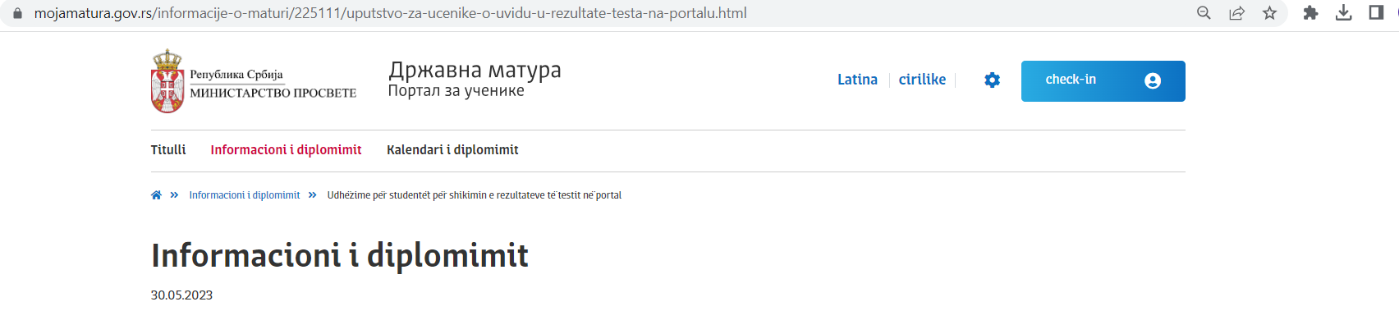

# Udhëzime për studentët për shikimin e rezultateve të testit në portal

Në kuadër të maturës provuese këtë vit shkollor, të gjithë nxënësit e klasave të treta të profileve katërvjeçare e mësojnë gjuhën dhe letërsinë serbe, përkatësisht gjuhën amtare dhe letërsinë.

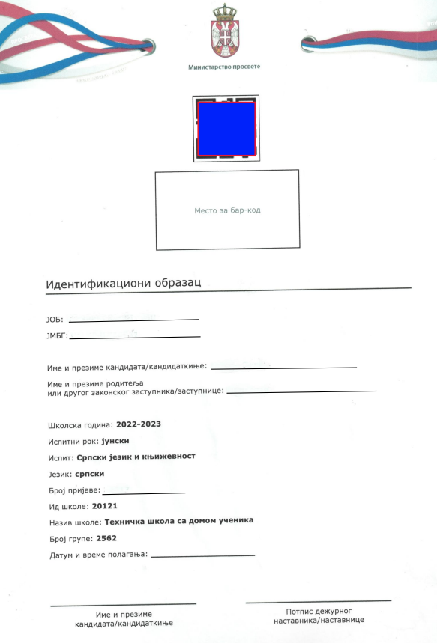

**Testimi është më 31 maj 2023, nga ora 9 e mëngjesit deri në 12 pasdite.**

**Studenti që merr testin merr një test dhe një formular identifikimi. Ai duhet të kontrollojë të dhënat e futura tashmë në formularin e identifikimit.**

Kur përfundon testin, studenti dorëzon testin e plotësuar dhe formularin e tij të identifikimit. Mësuesi kujdestar bashkangjit të njëjtat barkode në test dhe në formularin e identifikimit.

Pas dorëzimit të testit, mësuesi kujdestar firmos Certifikatën e Pranimit dhe ia dorëzon nxënësit.

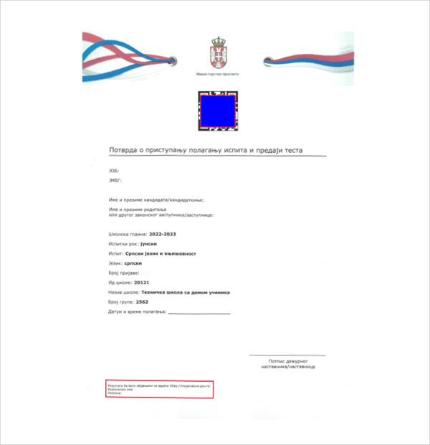Në faturën në këndin e poshtëm të majtë ka:

* ***adresa e portalit***[***https://mojamatura.gov.rs***](https://mojamatura.gov.rs/)
* ***emri i përdoruesit***
* ***fjalëkalimin****.*

Këto të dhëna i nevojiten studentit në mënyrë që të fitojë njohuri për testin dhe rezultatin e tij në portalin My Matura.

Qasja në portal do të jetë e mundur menjëherë pas përfundimit të testit dhe çdo student duhet të kontrollojë llogarinë e tij në portal. Nëse shfaqet një problem gjatë hyrjes, gjenerohet një raport duke klikuar në opsionin "Problem gjatë hyrjes". Duke plotësuar dhe dorëzuar këtë aplikacion në sistem, ekipi mbështetës do të sigurojë një hyrje të suksesshme.